

**---🙠**🕮**🙢---**

**TRƯỜNG ĐẠI HỌC CÔNG NGHỆ THÔNG TIN**

**ĐHQG TP.HCM**

**KHOA CÔNG NGHỆ PHẦN MỀM**



**NHẬP MÔN PHẦN MỀM VÀ HỆ THỐNG NHÚNG**

**BÁO CÁO CUỐI KỲ : GAME FROG JUMP**

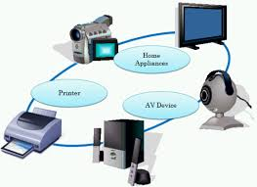

Giảng viên hướng dẫn : Ths. Phan Nguyệt Minh

Sinh viên thực hiện : 12520026 – Phan Y Biển

12520034 – Nguyễn Văn Cảnh

**---🙠**🕮**🙢---**

I. GIỚI THIỆU 1

1. Lý do chọn đề tài 1

2. Kịch bản game 1

II. MỤC TIÊU 1

III. CÁC CHỨC NĂNG CHÍNH 1

IV. THIẾT KẾ 2

1. Kiến trúc chương trình 2

1.1. Tổng quan kiến trúc chương trình 2

1.2. Chương trình được thiết kế theo đặc trưng của XNA 3

1.3. Các class 3

1.4. Đối tượng 4

2. Giao diện thiết kế giao diện màn hình 4

3. Các thành phần khác 9

V. CÀI ĐẶT VÀ THỬ NGHIỆM 10

VI. ĐÁNH GIÁ KẾT QUẢ 10

1. Ưu điểm 10

2. Nhược điểm 10

3. Kết luận 10

4. Hướng mở rộng 10

1. GIỚI THIỆU
2. Lý do chọn đề tài

Đến với môn học Nhập môn phần mềm và hệ thống nhúng, nhóm được giáo viên hướng dẫn làm một phần mềm trên thiết bị di động : điện thoại di động, máy tính bảng… Cùng với hiện tượng Flappy Bird của Nguyễn Hà Đông, nhóm cũng muốn thử sức mình với game trên điện thoại di động. Việc phát triển game trên thiết bị di động có nhiều điểm tương đồng nhưng cũng có những điểm khác biệt so với phát triển trên hệ điều hành Windows khi phải xử lý các sự kiện cảm ứng chạm, lên ý tưởng cho game cũng như việc hoàn thành và chạy game một cách tối ưu nhất cho từng loại thiết bị di động khác nhau. Cùng với hình ảnh chú ếch làm đối tượng chính trong game ban đầu và nhóm đã chọn việc mượn ý tưởng kịch bản game **Dizzypad - Frog Jump Fun hiện đang chạy trên iOS và quyết định làm lại game này trên hệ điều hành Windows Phone với tên gọi Frog Jump.**

1. ****Kịch bản game****

**Điều khiển chú ếch nhảy đến những chiếc lá để đạt điểm thưởng và đạt điểm cao, chiếm lĩnh vị trí đầu bảng.**

1. MỤC TIÊU

Mô phỏng lại game **Dizzypad - Frog Jump Fun trên hệ điều hành iOS bằng game Frog Jump trên nền tảng XNA cho hệ điều hành Windows Phone.**

**Để trải nghiệm về việc làm game trên điện thoại di động thì gặp những thú vị gì, khó khăn gì ?**

**Trau dồi kinh nghiệm khi làm đồ án qua từng học kỳ và tìm được cảm hứng mới cho những dự án kế tiếp.**

1. ****CÁC CHỨC NĂNG CHÍNH****

Game Frog Jump thiết kế với cách chơi đơn giản và dễ dàng. Người chơi chỉ cần tap vào màn hình cảm ứng của Smart Phone khi đã chọn hướng nhảy của chú ếch. Trên màn hình có các lá sen sẽ quay tròn với tốc độ, hướng quay khác nhau và có 5 lượt chơi. Khi nhảy qua một lá sen thì sẽ được cộng 10 điểm, khi nhảy hụt thì sẽ bị trừ một lượt chơi. Người chơi có thể tùy chọn mở hay tắt nhạc nền, có thể tạm dừng và tiếp tục chơi tùy ý. Sau 5 lượt chơi thì màn chơi kết thúc, màn hình sẽ hiển thị điểm của người chơi và lưu lại điểm cao nhất. Bạn có muốn là người có điểm cao nhất ?

1. THIẾT KẾ
2. Kiến trúc chương trình
   1. Tổng quan kiến trúc chương trình

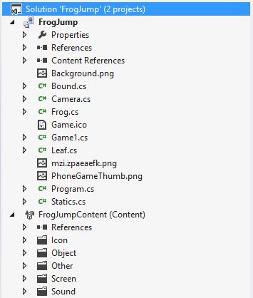

Chương trình được tổ chức thành nhiều class khác nhau để thể hiển cho từng đối tượng khác nhau.

Phần resources của chương trình được thiết kế theo từng folder, mỗi folder chứa các resources có cùng tính chất thể hiện cùng một vấn đề.

* 1. Chương trình được thiết kế theo đặc trưng của XNA

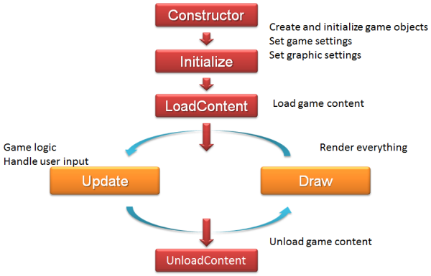

- Ý nghĩa của các cấu trúc của một class :

+ Contructor : dùng để khởi tạo một đối tượng.

+ Initialize : dùng để khởi tạo các giá trị đầu của đối tượng ta đang thiết kế.Nếu có các khởi tạo về input thì nên đặt trong hàm này.

+ LoadContent : đây là hàm load nội dung của đối tượng : image, sprite, sound, model…

+ Update : Hàm này dùng để thực hiện xử lý các nội dung, hành động của game,các input từ ngoài vào, tạo các tương tác va chạm, điều khiển nhân vật, được coi là bộ não của class ( của game ).

+ Draw : Là hàm dùng để vẽ các hình ảnh của từng đối tượng lên màn hình để “giao tiếp” với người chơi.

* 1. Các class

Class Statics.cs :chứa các thành viên tĩnh, không có thể hiện của lớp, không cho phép kế thừa, không có phương thức khởi tạo để dễ dàng cho việc gọi lại các thuộc tính mà nhiều đối tượng cùng có thuộc tính đó.

Class Camera.cs : dùng để theo dõi nhân vật khi di chuyển trong một màn chơi lớn tạo sự chân thực của hành động.

Class Frog.cs : là class thiết kế các thuộc tính và các hành động cho nhân vật chính là chú ếch.

Class Leaf.cs : là class thiết kế các thuộc tính và các hành động cho chiếc lá sen.

Class Bound.cs : là class tạo một hình chữ nhật trên đối tượng ta đang xét để dễ dàng xét va chạm giữa chúng.

Class Game1.cs : là class chính để thể hiện các đối tượng lên màn hình cũng như gọi các hành động của các đối tượng, xử lý input để cho người chơi dễ dàng tương tác với game, tạo menu state cho game để người chơi dễ dàng thao tác và điều khiển.

* 1. Đối tượng

Đối tượng Frog

Chú ếch có hành động là nhảy . Khi người chơi chạm vào màn hình chú ếch sẽ nhảy theo hướng nhìn để tiến đến chiếc lá tiếp theo. Khi đối tượng ếch nhảy ra ngoài chiếc lá thì sẽ mất một lượt chơi.

Đối tượng Leaf

Những chiếc lá sen sẽ được đặt ngẫu nhiên ở các vị trí khác nhau và quay tròn theo hướng và tốc độ ngẫu nhiên. Chiếc lá tiếp theo là đích đến của chú ếch khi được điều khiển mỗi lần nhảy.

1. Giao diện thiết kế, giao diện màn hình

Giao diện màn hình được thiết kế đặc trưng cho màn hình điện thoại di động gồm có các màn hình sau :

* 1. Màn hình Game Start

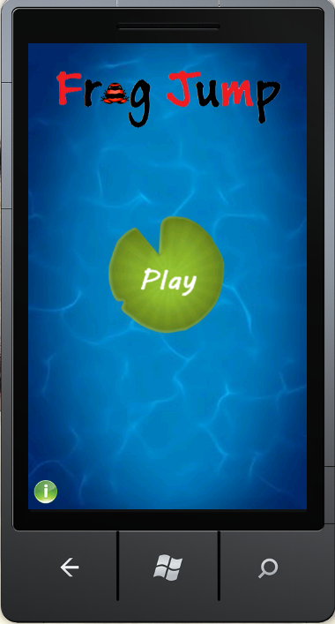

* 1. Màn hình Playing

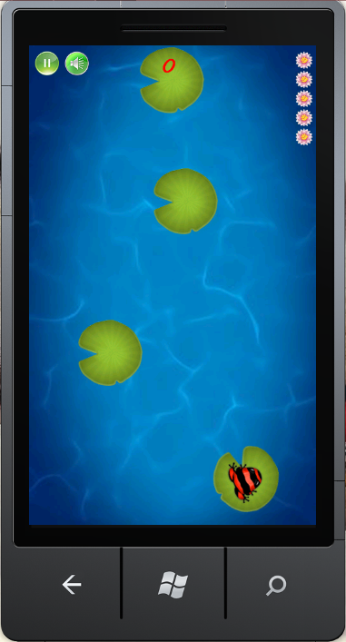

* 1. Màn hình Introduction

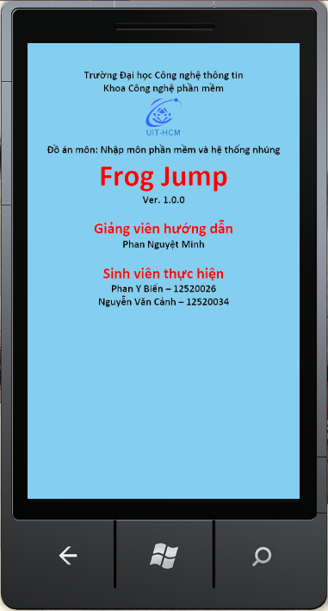

* 1. Màn hình pause

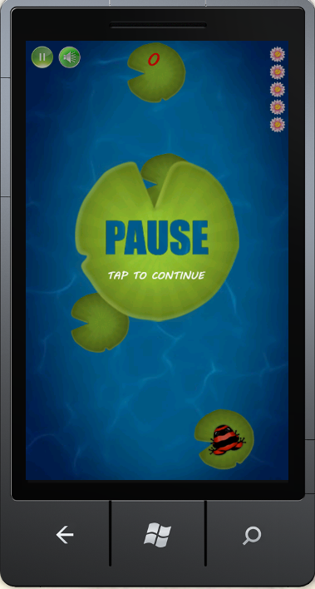

* 1. Màn hình Game Over

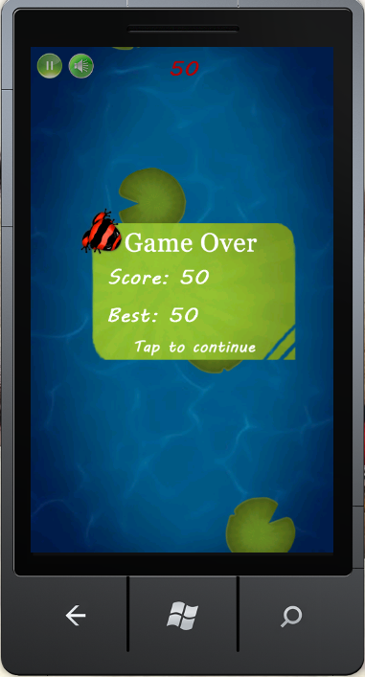

1. Các thành phần khác

Ngoài đối tượng chính thì trong game còn có các đối tượng khác:

F:\HK5\Nhap mon phan mem & he thong nhung\Do an\FrogJump Resource\Information.pngNút Information: khi người chơi tap vào thì chuyển tới màn hình thông tin của game.

Nút play : khi người chơi tap vào thì chuyển tới màn hình để chơi game.

Nút pause : màn chơi sẽ tạm dừng khi người chơi tap vào nút pause.

Nút tùy chọn âm thanh : người chơi có thể chơi với âm thanh hoặc không.

Lượt chơi : mỗi lần người chơi điều khiển chú ếch nhảy sai vị trí của chiếc lá thì sẽ bị mất một lượt chơi.

1. CÀI ĐẶT VÀ THỬ NGHIỆM

+ Môi trường : chạy trong môi trường Windows phone.

+ Ngôn ngữ cài đặt : C # trên nền tảng XNA.

1. ĐÁNH GIÁ KẾT QUẢ
2. Ưu điểm
   * + Là game trên nền tảng XNA, chạy trên hệ điều hành Windows Phone.
     + Dễ dàng thao tác, hấp dẫn người chơi.
     + Tạo cảm giác thích thú cho người chơi, thể hiện tính kiên nhẫn và chính xác khi chơi.
     + Giao diện dễ nhìn, hình ảnh đẹp.
3. Nhược điểm

* Hình ảnh nền, các đối tượng phụ còn đơn giản, chưa đặc sắc.
* Hoạt động của các đối tượng còn chưa thật sự hoàn hảo.

1. Kết luận

Nhìn chung game Frog Jump cũng đã khá hoàn thiện, nhưng để hấp dẫn và tạo cho người chơi nhiều thú vị thì cần thêm nhiều đối tượng khác . Game sẽ được nhóm phát triển thêm trong thời gian tới.

1. Hướng mở rộng
   * + Thêm một vài đối tượng enemy để tăng độ khó khi chơi.
     + Tạo một background chuyển động đẹp hơn, hấp dẫn hơn.
     + Tạo nhiều chú ếch với màu sắc khác nhau.
     + Tạo nhiều chế độ chơi hấp dẫn hơn.
     + Thiết kế phần thưởng cho người chơi.